КОНТРОЛНА ЛИСТА НА ПЛАНОТ ЗА УПРАВУВАЊЕ СО ЖИВОТНАТА СРЕДИНА И СОЦИЈАЛНИТЕ ПРАШАЊА (ПУЖССП)

Реновирање на
Меѓуопштински центар за социјална работа, Општина Гостивар

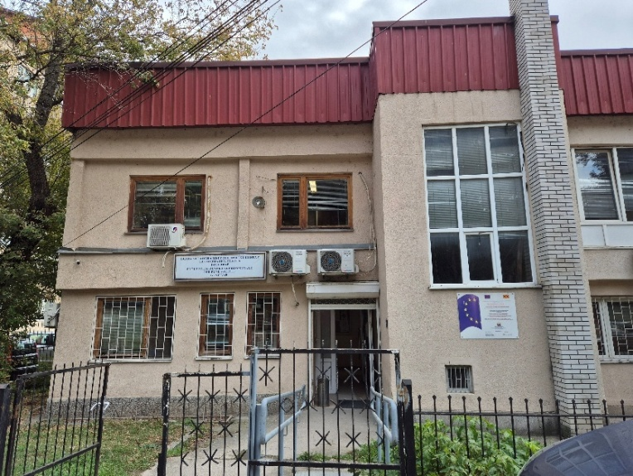

СОДРЖИНА
1 Вовед 29
2 Оценување на ризик по животна средина и социјални аспекти 30
3 Локација на проектот 31
3.1 Макро локација 31
3.2 Микро локација 31
4 Проектни активности 35
4.1 Активности планирани за реновирање на Меѓуопштинскиот Центар за социјална работа во Општина Гостивар 36
5 Потенцијални влијанија врз животната средина 37
6 Цел на Контролна листа на План за управување со животната средина и социјални прашања (ПУЖССП) 37
7 Примена на Контролната листа на Планот за управување со животната средина и социјални прашања (ПУЖССП) 38
8 Механизам за поплаки 39
9 Мониторинг и известување 41

КРАТЕНКИ
АCM | Материјали што содржат азбест/Asbestos-Containing Materials
БЗР | Безбедност и здравје при работа
ЕУП | Единица за управување со проектот
ЗиБ | Здравје и безбедност
ЛЗО | Лична заштитна опрема
МСПДМ | Министерство за социјална политика, демографија и млади
ППСУ | Проект за подобрување на социјалните услуги
ППСУ2 | Втор Проект за подобрување на социјалните услуги
ПУЖССП | Контролна листа на План за управување со животната средина и социјалните прашања
РСМ | Република Северна Македонија
HEPA | Високо ефикасен воздушен филтер за честички/High Efficiency Particulate Air
ЦСР | Центар за социјална работи

Вовед
Министерство за социјална политика, демографија и млади на Република Северна Македонија го спроведува Вториот проект за подобрување на социјалните услуги (ППСУ2) (P180350) кој има за цел да го прошири пристапот и да го подобри квалитетот на социјалните и предучилишните услуги за ранливите групи. Проектот опфаќа две главни области за подобрување на пристапот до квалитетни социјални услуги и за згрижување и воспитание на деца од предучилишна возраст .
Вториот проект за подобрување на социјалните услуги (ППСУ2) се реализира во три главни компоненти: Компонента 1: Проширување на пристапот до квалитетни социјални услуги, Компонента 2: Зголемување на пристапот до квалитетни предучилишни услуги и Компонента 3: Управување со проектот, мониторинг и комуникации. Проектните активности од Компонента 1 и Компонента 2 се групирани во три под компоненти за секоја посебно.
Во однос на социјалните услуги, предложениот проект ќе го поддржи МСПДМ за (i) проширување на покриеноста на избраните социјални услуги на национално ниво, вклучително и за помош и нега во домот и дневни центри за стари лица и за лица со попреченост; (ii) натамошно подобрување на квалитетот на овие услуги што ги обезбедуваат граѓанските здруженија (профитни и непрофитни) даватели преку зајакнати регулативи, инспекции и мониторинг од страна на МСПДМ, ЗСД и ЦСР, зајакнување на мрежите на приватни даватели, зајакнување на капацитетите на општините; и (iii) подобрување на пристапот до социјалните услуги преку зајакнување на системот за социјална заштита преку поддршка на воведувањето на новиот информатички систем за социјална заштита, употреба на интегриран систем за водење на случаи и понатамошно зајакнување на ЦСР.
Во однос на згрижување и воспитание на деца од предучилишна возраст, предложениот проект (i) ќе го поддржи проширувањето на предучилишни установи, најмногу со пренаменување на вишокот училници во основните училишта или други општински згради; (ii) ќе продолжи со поддршка на институциите одговорни за подобрување на квалитетот на системот за згрижување и воспитание на деца од предучилишна возраст дадена во рамките на ППСУ 2 преку воспоставување центри за извонредност, учење од врсници, зајакнување на професионалниот развој на воспитувачите и насочени иницијативи за учење, особено оние кои ја поддржуваат подготовката за училиште во домени како што се раната писменост и математиката; и (iii) промовирање на вклучувањето на маргинализираните деца преку проширување на релациите помеѓу различните услуги и социјалните работници и подобрување на родителските практики.
Овој комбиниран пристап на инвестирање во социјалните услуги и услугите за предучилишно згрижување и воспитание може да го подобри вклучувањето на ранливите популации, да го зголеми нивниот човечки капитал за да ги поддржи да го достигнат својот потенцијал и да ги подобрат нивните резултати на пазарот на трудот.
Проектот во рамките на Компонентата 1 „Проширување на пристапот до квалитетни социјалните услуги“ и Компонентата 2 „Зголемување на пристапот до квалитетни предучилишни услуги” се очекува да има влијание на животна средина и социјални аспекти поврзани со реновирање/надградба или адаптација на социјалните и предучилишни инфраструктурни објекти.
Имајќи го предвид видот на под-проектите, влијанијата врз животната средина и другите еколошки и социјални критериуми во рамките на Вториот проект за подобрување на социјалните услуги, се очекува дека поднесените под-проекти ќе предизвикаат мал ризик кон животната средина и среден социјален ризик.
Под-проектите поврзани со подобрување на социјалните услуги (на пр., градење на капацитети на персоналот во МСПДМ и институциите, развој на интегриран информатички систем за социјална заштита) се очекува да имаат минимални или воопшто да нема негативни влијанија врз животната средина и социјалните аспекти, за што нема потреба од подготовка на каква било документација за животна средина и социјални аспекти.
Во рамки на Вториот проект за подобрување на социјалните услуги (ППСУ2) ќе се пристапи кон реализација на проект за Меѓуопштинскиот Центар за социјална работа во Гостивар кој опфаќа реновирање на просториите во внатрешноста на објектот со кој ќе се спроведат активности за боење, замена на клима уреди и замена на плочки во објектот.

Оценување на ризик по животна средина и социјални аспекти
Според одредбите на Стандардите за животна средина и социјални аспекти и прелиминарниот скрининг според класификацијата на ризик на Светска банка, активностите во рамките на ППСУ 2 се оценети како активности со умерен севкупен ризик кон животната средина и социјални прашања, поточно ризиците по животната средина се оценети како ниски, додека социјалните ризици се оценети како умерени.
За да се адресира ризикот по животна средина и социјалните аспекти, за секоја локација/подпроект посебно ќе биде подготовена Контролна листа на ПУЖСП.
Контролна листа на План за управување со животната средина и социјални прашања обично се подготвува за активности кои вклучуваат мали градежни работи како што се: реконструкција/надградба/адаптација на постоечки објект (промена на прозорци и врати, бојадисување на ѕидови, реконструкција на подови, промена на мебел во училниците и поставување нов мебел, надградба или промена на осветлување, реконструкција/адаптација на постојната мрежа за водоснабдување и одведување на отпадни води, реконструкција на кровни површини, итн.).
За „Под-проектите со низок ризик по животната средина“ е потребно да се подготви Контролна листа на План за управување со животната средина и социјални прашања во кој се идентификуваат потенцијалните можности за подобрување на животната средина и препорачува мерки за превенција, минимизирање и ублажување на негативните влијанија врз животната средина и социјалните аспекти.

Табела 1 Табела за проверка на животната средина на под-проектот во рамки на ППСУ 2
Тип на проектни активности | Потребни документи за оцена на животната средина | Применливо за:
Реновирање на Меѓуопштински Центар за социјална работа, Општина Гостивар (боење, замена на клима уреди и замена на плочки во објектот) | Контролна листа на План за управување со животната средина и социјални прашања (Контролна листа на ПУЖССП) за секоја поединечна реновирање/надградба/адаптација (под проект) | Реновирање/адаптација на постоечки објекти (промена на прозорци и врати, фарбање на ѕидови, реконструкција на скали, поставување/опремување/промена на мебел, обнова или промена на осветлувањето, реконструкција/адаптација на постоечка водоводна/канализациона мрежа, надградба на електрична инсталација во објектот, реконструкција на кров и др.).

Установата каде ќе се одвиваат активностите на реновирање е Меѓуопштинскиот Центар за социјална работа (ЦСР) во Општина Гостивар. Објектот претставува засебна интегрална целина кој се протега на два ката, приземје и еден спрат и за истиот се планирани активности за реновирање во внатрешниот дел (боење на ѕидови и плафони, поправка и/или замена на клима-уредите и поставување подни плочки).
Имајќи ги во предвид планираните активности во објектот во Гостивар проектот според Стандардите за животна средина и социјални аспекти и прелиминарниот скрининг според класификацијата на ризик на Светска банка и согласно Табела 1 спаѓа во „Под-проектите со низок ризик по животната средина“ и е подготвена Контролна Листа на Планот за управување со животна средина и социјални прашања.

Локација на проектот

Макро локација
Проектните активности за реновирање на Меѓуопштински Центар за социјална работа ќе се одвиваат во градот Гостивар во општина Гостивар. Општината Гостивар се наоѓа во западниот дел од РСМ во полошки регион. Зафаќа површина од 513 km². Според последниот национален попис од 2021 година, општината Гостивар има население од 59.770 жители додека градот Гостивар има 32.814 жители.

Микро локација
Меѓуопштинскиот центар за социјални работи Гостивар е лоциран во објект кој се наоѓа во центарот на градот Гостивар, на ул. Мајор Чеде Филиповски бр. 19. Во непосредна близина на објектот лоцирани се Градскиот парк Гостивар, кој се протега на оддалеченост од 30 m западно од објектот, Спортскиот центар „Младост“ и Пионерскиот дом Гостивар, кои се лоцирани на оддалеченост од 30 m јужно од објектот, како и останати резиденцијални и деловни објекти. Реката Вардар тече во правец запад-исток на оддалеченост од околу 150 m јужно од Меѓуопштинскиот центар. Локацијата на Меѓуопштинскиот центар за социјални работи Гостивар во однос на најблиското опкружување е прикажана на Слика 1.
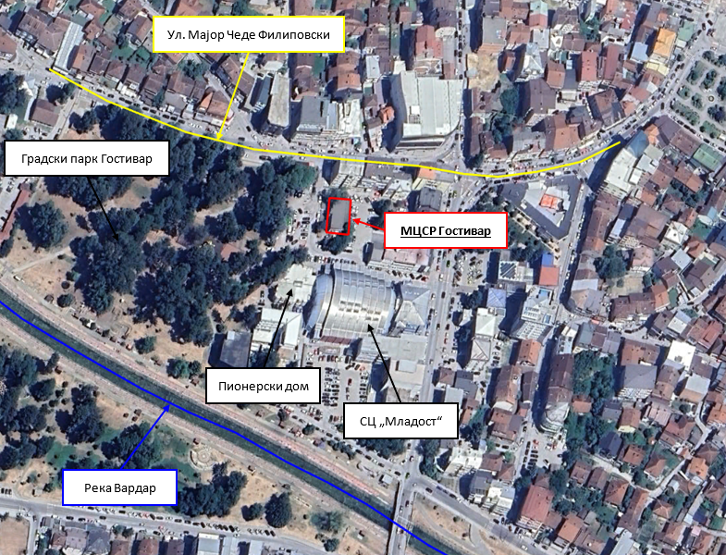

Слика 1 Локација на Меѓуопштинскиот центар за социјални работи Гостивар во однос на најблиското опкружување

Пристапен пат до локацијата
Пристапот до објектот е овозможен преку локална улица која ги поврзува Меѓуопштинскиот центар за социјални работи Гостивар со Ул. Мајор Чеде Филиповски. Локацијата на Меѓуопштинскиот центар за социјални работи Гостивар во однос на пристапниот пат и Ул. Мајор Чеде Филиповски е прикажана на Слика 2.

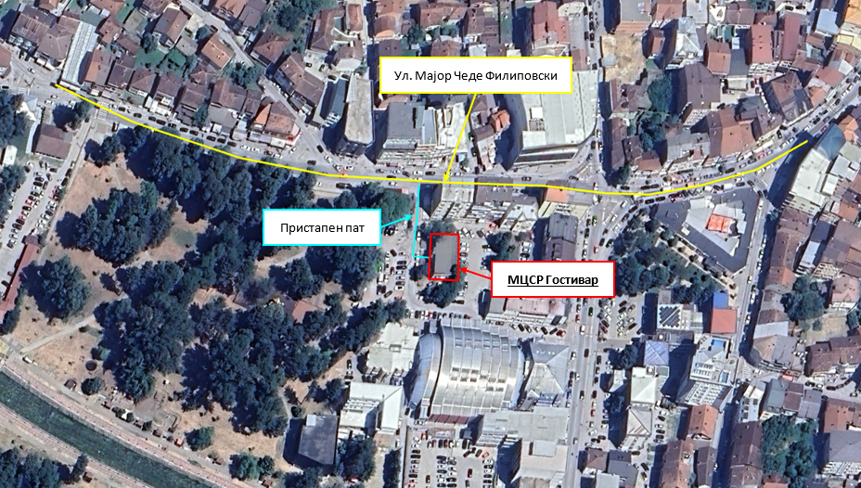
Слика 2 Поставеност на Меѓуопштинскиот центар за социјални работи Гостивар во однос на локалната патна инфраструктура
Локацијата на објектот е прикажана на Слика 1 додека неколку фотографии направени за време на посетата на локацијата се прикажани на кои ги прикажуваат условите во објектот.
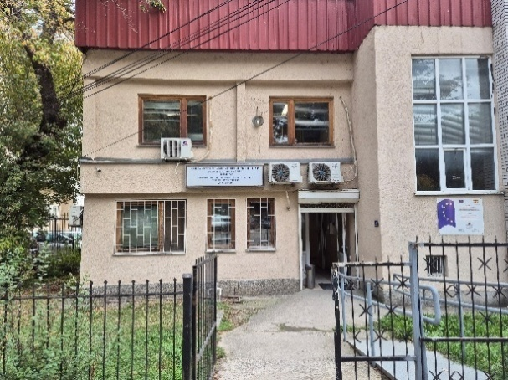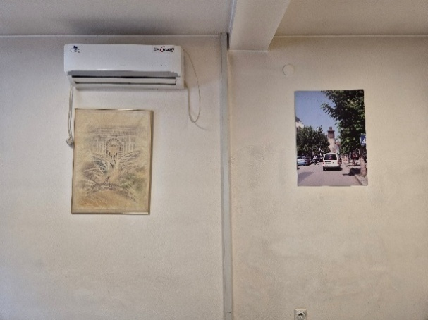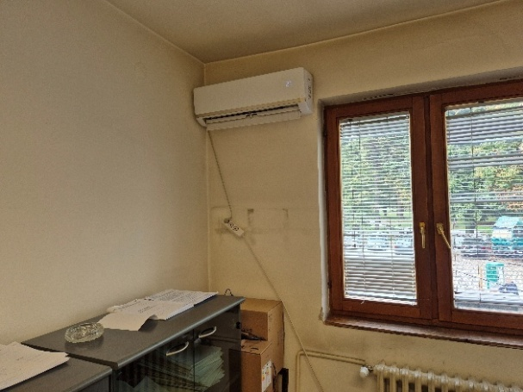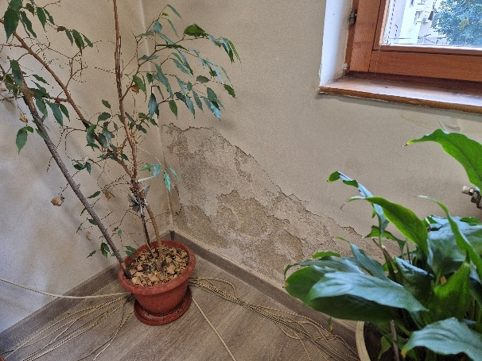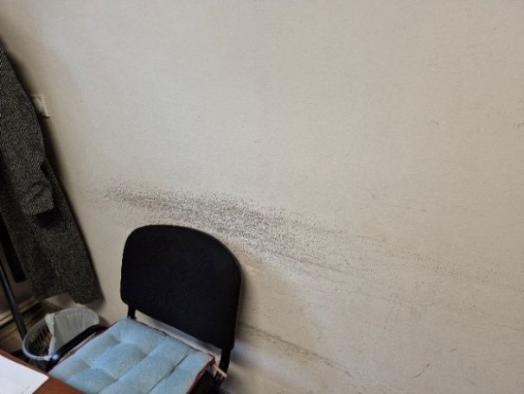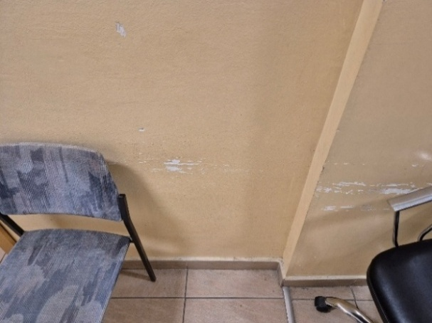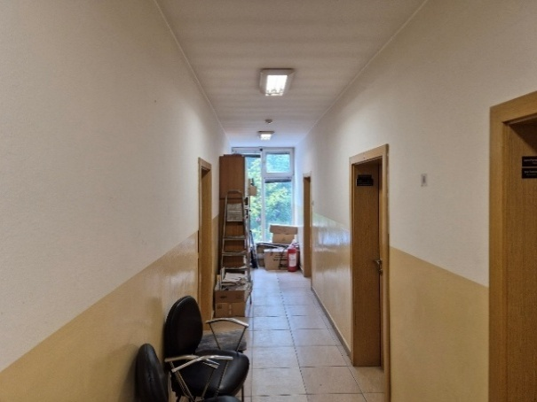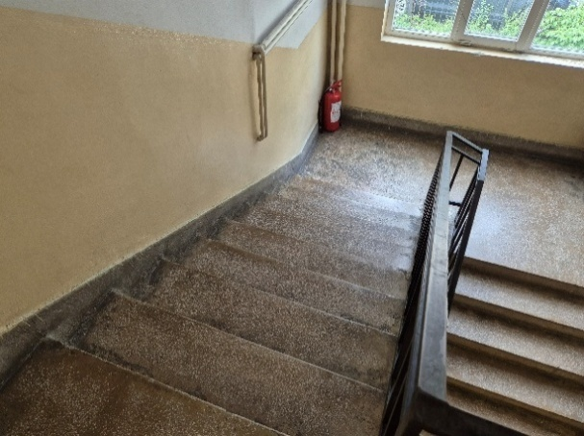
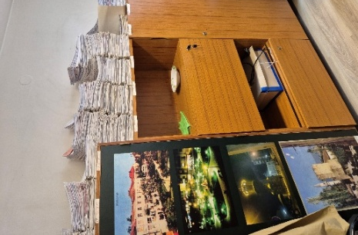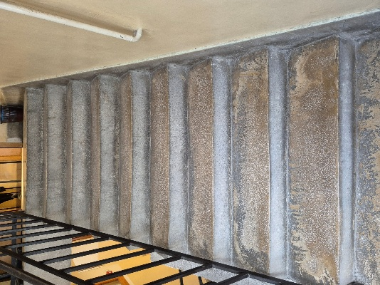
Изглед на просториите во објектот на Меѓуопштинскиот центар пред реновирање
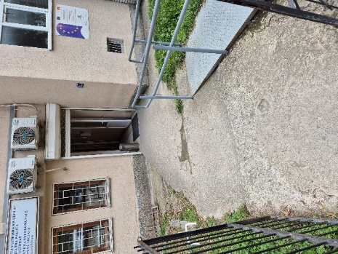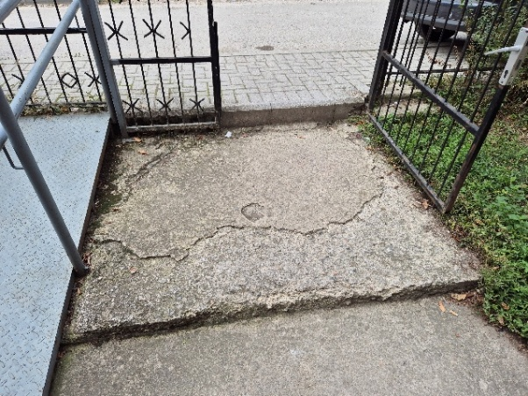
Технички пристап до објектот
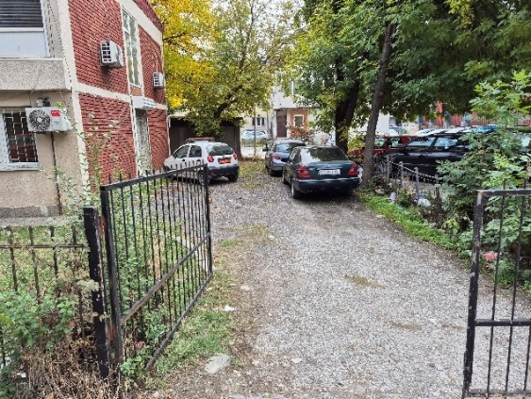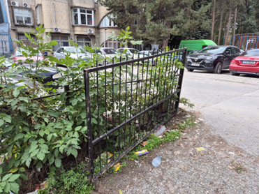
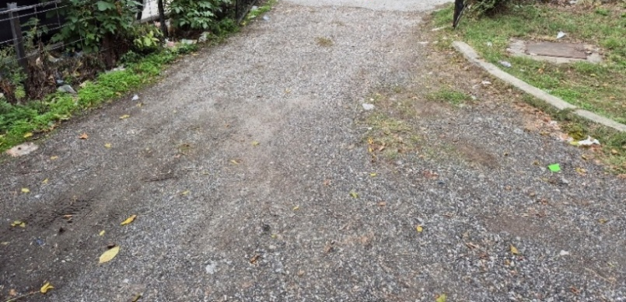
Паркинг простор на Меѓуопштинскиот Центар во Гостивар
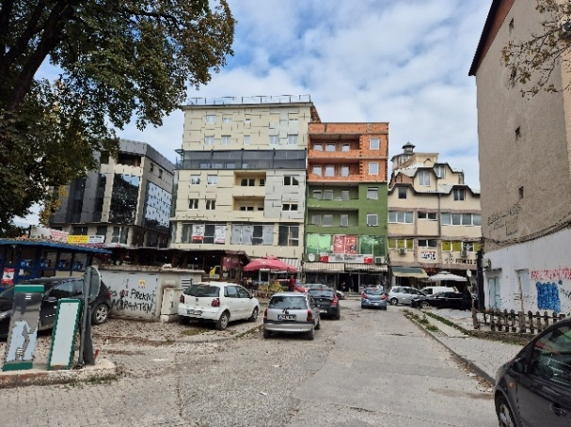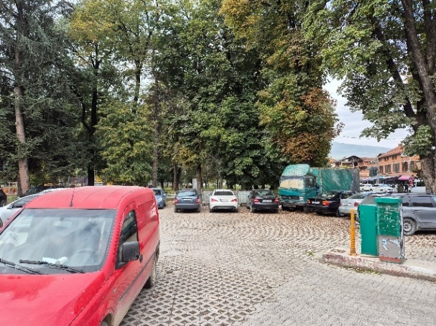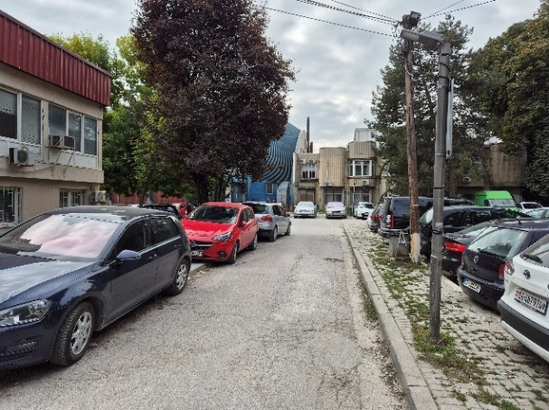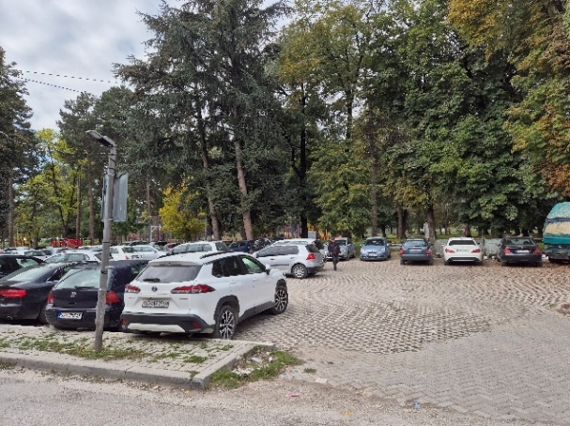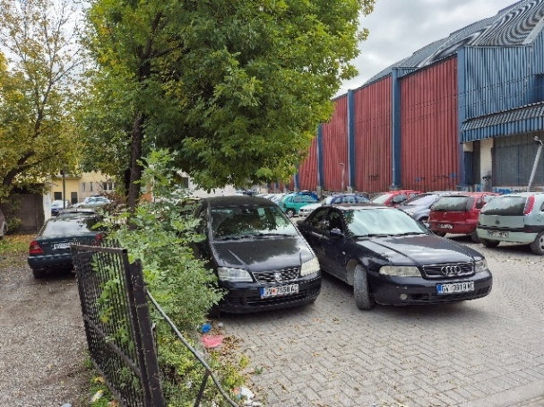
Опкружување на објектот
Слика 3 Слики од Меѓуопштинскиот Центар за социјална работа во Гостивар

Проектни активности
Согласно Законот за животна средина, а имајќи ги предвид видот на проектните активности за реновирање на објектите во постојните згради, за овој тип на подпроекти нема потреба да се подготвува Елаборат за заштита на животна средина и да биде одобрен од релевантниот орган.
Тендерското досие ќе вклучува специфична Контролна листа на План за управување со животната средина и социјални прашања за секој под – проект, вклучувајќи го и проектот за Меѓуопштинскиот центар за социјални работи во Гостивар.
Според видот на активностите, очекуваните влијанија треба да се проценат во размер (мали или средни) и времетраење (средно или краткорочни).

Активности планирани за реновирање на Меѓуопштинскиот Центар за социјална работа во Општина Гостивар
Во рамки на Меѓуопштинскиот Центар за социјална работа во Општина Гостивар бидејќи условите во канцелариите каде се извршуваат активностите на Центарот не ги задоволуваат основните услови (внатрешниот дел на објектот не е саниран повеќе години) планирано е да се изврши реновирање на канцелариските простории, скалишниот дел, пристапот на објектот и паркинг просторот.
Надворешноста на објектот на Меѓуопштинскиот Центар за социјална работа е во добра состојба, поставени се нови прозорци и врати, тоалетите се обновени, додека канцелариските простории во објектот потребно е да бидат реновирани, молерисани, некои од нив да бидат санирани од влага, скалишниот простор да биде поплочен бидејќи подот не е воопшто реновиран откако е изграден објектот, пристапот до објектот да биде поплочен , како и паркинг просторот до објектот да биде поплочен бидејќи во моментот претставува земјена површина која при секој дожд се заезерува и е отежнат пристапот од него и кон него.
Интервенциите во внатрешноста на објектот се неопходни имајќи во предвид дека институцијата е често посетена од корисници на нивните услуги има голема фрекфенција на посетители кои заедно со вработените во Меѓуопштинскиот Центар престојуваат во простории чии услови не ги задоволуваат елементарните критериуми.
Проектните активности за реновирање на Меѓуопштинскиот Центар за социјална работа во Гостивар ќе вклучуваат:
  - Боeње и уредување на внатрешните ѕидови и плафони, вклучително и освежување на канцеларискиот инвентар.
  - Поправка и/или замена на клима-уредите во одредени простории.
  - Поставување подни плочки во одредени делови на објектот.
Детален опис на активностите е следен:
Подготвителни работи:
  - Отстранување на градежен шут и мебел од сите простории во рамки на објектот кои ќе се реновираат и складирање на привремена локација во рамки на објектот определена за таа намена или транспортирање на депонија;
  - Подготовка и шлицање на просторот на постоечките цементи скали;
  - Заштита на мебелот кој е сместен во просториите кои ќе се реновираат;
Молерофарбарски работи:
  - Стругање на оштетен молерај на ѕидови и плафони;
  - Санирање на влага на ѕидови и премачкување со специјален премаз против влага;
  - Глетување на ѕидови и плафони;
  - Молерисување на плафони со еко поликолор;
  - Молерисување на ѕидови со еко поликолор;
  - Фарбање на ѕидови со мрсна боја до висина од 140 cm;
  - Фарбање со мрсна боја на метални гелендери.
Подополагачки и керамичарски работи:
  - Испорака и поставување на нивелирачка маса на претходно исчистена подлога премачкана со прајмер. (позиција: скали и одморалиште);
  - Набавка, транспорт и вградување на подни керамички плочки;
  - Набавка, транспорт и вградување на цокли керамички плочки;
Останати работи:
  - Набавка транспорт и монтажа на клима уреди;
  - Набавка, транспорт и поставување на бехатон плочки во главниот влез и паркингот во рамките на парцелата и техничкиот пристап до објектот;
  - Набавка транспорт и монтажа на инвентер клима уред комплет со инсталација за поставување;
  - Набавка, испорака и монтажа на панична светилка EXIT со сопствен извор на напојување, АКУ батерија со автономија од 90 минути.

Потенцијални влијанија врз животната средина
Потенцијалните ризици и влијанија од имплементацијата на ППСУ 2 на малите подпроекти се очекува да бидат привремени и/или реверзибилни; ниска по големина и типична. Овие влијанија од проектот во Гостивар се поврзани со:
- Бучава и вибрации;
- Штетни емисии од прашина и гасови;
- Генерирање на различни видови опасен и неопасен отпад;
- Здравје и безбедност на заедницата;
- Здравје и безбедност при работа (БЗР).
Доколку има потреба од привремено поставување на машини и опрема на локација во непосредна близина на проектот (училиште/детска градинка/давател на социјална услуга), Изведувачот ќе го огради просторот и ќе стави знак за периодот на реализација на проектот. Изведувачот ќе даде предност на земјишна парцела која има непропустлива површина за паркирање со површинско собирање на истекување и поврзување со третман/канализација, доколку постои.
На Изведувачот не му е дозволено да зазема земјиште на друг сопственик, без претходна писмена согласност од сопственикот (на пример, Договор). Секоја штета на трети лица предизвикана од Изведувачот ќе биде компензирана единствено од страна на Изведувачот.

Цел на Контролна листа на План за управување со животната средина и социјални прашања (ПУЖССП)
Контролната листа на План за управување со животната средина и социјални прашања (ПУЖССП) ќе се користи при реализација на проектот за Меѓуопштинскиот Центар за социјална работа во Гостивар кој опфаќа реновирање на просториите во внатрешноста на објектот. Контролната листа на ПУЖССП обезбедува „прагматична добра практика“ и е дизајнирана да биде пријателска за корисниците и е компатибилна со стандардите на Светска банка.
Овој документ ќе помогне да се проценат потенцијалните влијанија врз животната средина и социјалните аспекти поврзани со предложениот подпроект, да се идентификуваат потенцијалните можности за подобрување на животната средина и социјалните аспекти и да се препорачаат мерки за превенција, минимизирање и ублажување на негативните влијанија врз животната средина и социјалните аспекти.
Контролната листа на ПУЖССП е документ кој е дел од тендерската документација.
Процесот на дизајнирање и имплементација предвиден за под проектот се спроведува во три фази:
- Фаза на општа идентификација и утврдување на опфат за реализирање на работите поврзани со реновирање/адаптацијата на постоечкиот објект. Во оваа фаза, според реализираните работи, може да се утврдат потенцијалните негативни влијанија. Се изготвуваат деловите 1, 2 и 3. Вториот дел од Контролната листа на ПУЖССП ги содржи сите вообичаени активности и нивниот однос со стандардните прашања поврзани со животната средина и соодветните мерки за ублажување.
- Втората фаза ги содржи проектните спецификации и предмет-пресметката за реновирање/адаптацијата и другите услуги кои се поврзани со подпроектот. Во оваа фаза се дефинираат тендерот и доделувањето на договорите за работа, како и обврските дефинирани во Договорот за Изведувачот. Откога ќе се подготви нацрт Контролната листа на ПУЖССП, истата ќе биде јавно достапна. Прилогот бр. 1.1 Образец за доставување на коментари за нацрт Контролната листа ќе се користи само при објавата на нацрт Контролната листа, со цел заинтересираните страни да дадат свои коментари и забелешки по нацрт верзијата на истата.
По спроведените консултации со јавноста и вклучување на коментарите добиени од заинтересираните страни, Контролната листа на ПУЖССП ќе се финализира. . Во тендерската постапка (Барање за доставување на понуди), Прилогот бр.1.1 Образец за доставување на коментари нема да биде дел од комплетната верзија на Контролната листа на ПУЖССП. Финалната комплетна верзија на Контролната листа ќе биде дел од договорот со идните изведувачи.
- Во текот на фазата на спроведување (реновирање/адаптација), Изведувачот ги спроведува мерките за ублажување и мониторинг од Контролната листа на ПУЖССП, додека исполнувањето на критериумите за животна средина (со Контролната листа на ПУЖССП и регулативата за здравје и безбедност (ЗиБ) и другите квалитативни критериуми се спроведува на релевантната локација и примената се проверува од надзорниот инженер на локацијата, ангажиран од страна на општината или од одговорните експерти за животна средина и социјални аспекти од ЕУП.
Исполнувањето на критериумите за животна средина од страна на Изведувачот се докажува преку планот за мониторинг и ублажување.
Практичната примена на Контролната листа на ПУЖССП ќе вклучува реализација на Дел I што се однесува на обезбедување и документирање на сите релевантни специфики на локацијата. Во вториот дел, активностите кои треба да се реализираат ќе се проверат согласно предвидениот тип на активност, а во третиот дел ќе се утврдат параметрите за мониторинг (Дел 3) и истите ќе се применат согласно активностите дадени во Дел 2. Покрај дефинираните параметри, планот за мониторинг вклучува и надзор на спроведувањето на планот за ублажување.
Целата Контролна листа на План за управување со животната средина и социјални прашања пополнета во табелата за секој вид на работа, ќе биде прикачена како составен дел од тендерските документи и договорите за ангажирање на изведувач и соодветно на сите технички и комерцијални услуги кои договорните страни треба да ги потпишат.

Примена на Контролната листа на Планот за управување со животната средина и социјални прашања (ПУЖССП)
Контролната листа на План за управување со животната средина и социјални прашања (ПУЖССП) се користи за проекти кои вклучуваат само реновирање/адаптација на постоечки објекти.
Контролната листа на ПУЖССП е поделена во 4 делови:
- Вовед, во кој се дава опис на видот на проект, дефиниција за категоријата на животната средина, и објаснување на концептот на Контролната листа на ПУЖССП;
- Дел 1 – Описен дел на проектната локација („пасош за локацијата “), опис на проектот, законската регулатива и процесот на консултации со јавноста;
- Дел 2 – Анализа на аспектите за животна средина и социјалните аспекти за секоја активност преку прашања со да/не одговор по што следат мерките за ублажување за секоја активност;
- Дел 3 – План за мониторинг на активностите во текот на 3 фази: подготовка, реновирање/ адаптација и оперативна фаза.
Контролна листа на План за управување со животната средина и социјални прашања за работите поврзани со реновирањето/адаптацијата ги содржи влијанијата врз животната средина и соодветните мерки за ублажување со цел влијанијата врз животната средина да бидат сведени на минимум на (бучава, загадување на воздухот и водата). Исто така, нуди пракса во управувањето со опасниот и неопасниот отпад.

Механизам за поплаки
Откако ќе се подготви нацрт – Контролна листа на ПУЖССП за специфична локација, комлетната нацрт Контролна листа ќе биде објавена на официјалните веб-страници на општината и на МСПДМ во период од 14 календарски дена. Во овој период засегнатите локални жители и другите засегнати страни можат да го прочитаат документот и доколку имаат какви било прашања/коментари во врска со активностите за планирање, тие ќе можат да ги достават преку електронската пошта на посоченото одговорно лице за животна средина и социјални аспекти од ЕУП и/или друго назначено лице од ЕУП, како и одговорното лице на општината, користејќи го Oбразецот за доставување на коментари и сугестии за нацрт Контролната листа на ПУЖССП – Прилог 1.1 од нацрт Контролната Листа. Финалната комплетна верзија на Контролната листа на ПУЖСПП нема да го содржи Прилог 1.1 Образецот за доставување на коментари бидејќи истиот е потребен само при објавата на нацрт верзијата на Контролната листа на ПУЖСПП. Комплетната финална верзија на Контролната листа на ПУЖССП е дел од Договорот со идните изведувачи и е составен дел од Барањето за доставување на понуди.

Во фаза на реализација на проектот, за доставување на поплаки од страна на граѓаните и/или работниците во поглед на работата на Изведувачот на терен, може да се користи Образецот за доставување на поплаки даден во Прилог 1.2 од Контролната Листа..
Кога прашањето ќе стигне до ЕУП, ЕУП треба дада одговори на примениот приговор во период од 15 календарски дена.
Следниве чекори треба да ги преземат експертите за животна средина и социјални аспекти ангажирани од страна на ЕУП и изведувачот за да се обезбеди целосно функционирање на Механизмот за поплаки:
Чекор 1: Евидентирање на примените поплаки во регистарот на Механизмот за поплаки;
Чекор 2: Потврда за прием на лицето кое ја поднело поплаката во рок од 5 календарски дена од приемот (телефонски, по e-mail, или на лице место при посета на терен)
Чекор 3: Истражување и комуницирање на поплаката со релевантни страни;
Чекор 4: Следење на активностите за надминување на поплаката и решавање на поплаката во рок од 15 календарски дена од приемот на истата ;
Чекор 5: Известување за решавање на поплаката на лицето кое ја поднело поплаката (телефонски, по e-mail, или на лице место при посета на терен).
Во случаи кога поплаката/приговорот која стигнала до ЕУП, е недоволно јасна, ЕУП ќе помогне и ќе обезбеди совети во формулирањето/повторното поднесување на формуларот, со цел поплаката/приговорот да стане јасна, во најдобар интерес на лицата засегнати од Проектот.
Доколку ЕУП не е во состојба да ги реши претставките што се покренати со итни корективни дејства, ќе се идентификува долгорочно корективно дејство. Подносителот на претставката ќе биде информиран за предложената корективна акција и следењето на корективните мерки во рок од 25 календарски дена по признавањето на претставката. Во ситуација кога ЕУП не е во можност да го реши конкретното прашање потврдено преку механизмот за поплаки или ако не е потребно дејство, ќе обезбеди детално објаснување зошто прашањето не е адресирано. Одговорот исто така ќе содржи објаснување за тоа како лицето/организацијата што ја поднело поплаката може да продолжи со поплаката во случај исходот да не е задоволителен.
Во секое време, подносителите на жалби може да бараат други правни средства во согласност со правната рамка на Република Северна Македонија, вклучително и формална судска жалба.
- Пред отпочнување на градежните активности
Пред отпочнување на градежните работи, на лице место ќе биде организиран воведен состанок воден од експертот за ЖС од ЕУП, на кој детално ќе се разговара и за целта и функцијата на Механизмот за поплаки. Исто така, општината треба да назначи одговорно лице-општински службеник за Механизмот за поплаки, кој ќе биде активен за време на периодот на реконструкција и ќе биде поврзан со локалните засегнати лица и другите засегнати страни вклучени во активностите на Проектот.
Стандарден Образец за поплаки (Прилог 1.2. од овој Образец на Контролна листа на ПУЖССП) е подготвен за локалното население и за работниците (поплаки поради недостаток на заштитна опрема, зголемено работно време, без период за одмор, мобинг, сексуално вознемирување итн.) кој треба да биде користен за време градежните активности.
Пред да започне со активностите Изведувачот има одговорност да ги извести работниците за образецот за поплаки и можноста да ги искажат своите поплаки во врска со работењето на градилиштето, каде може да се најде. Локалното население ќе се запознае со оваа можност преку претставниците на општината, објава на инфо табла, објавени информации на веб сајтот на општината и на ППСУ2.
Поплаките ќе може да се достават усно, телефонски, писмено (по пошта или електронска пошта). При поднесување поплаки, може да се користи наменски образец за влијанието на активностите врз ЖС (Прилог 1.2). Покрај тоа ќе може да се користи и општиот механизам за поплаки на веб-страницата на ППСУ2. Меѓу останатите контакти, објавени на местото за доставување поплаки, треба да бидат вклучени контактите на лицето за ЖС и безбедност и здравје при работа, од ЕУП, наведени подолу.
Контакт лице за добивање и одговор на поплаки | Контакт податоци
МСПДМ /ЕУП  Зоран Апостолоски | E-mail: zoran.apostoloski@mtsp.gov.mk | Тел.  +389 71 408-085
Општина Гостивар  Објект/Зграда Меѓуопштински центар за социјална работа | E-mail: | Тел.
Експертот за животна средина и социјални аспекти ќе го ажурираат Регистарот за поплаки добиени од терен, кој континуирано ќе биде на увид до ЕУП, а ЕУП ќе го споделува статусот на регистарот на поплаки со Светска банка на редовна основа (или на барање). Назначените лица ќе ги евидентираат информациите за поплаки според следните податоци:
Број на поплаки;
Датум на прием;
Име на засегнатата страна, пол, возраст и детали за контакт доколку се познати/или анонимни;
Датум на потврдување;
Опис на поплаката;
Опис на преземените активности;
Датум на решавање на поплаките.

Мониторинг и известување
Мониторингот на предложените мерки за ублажување за заштита на животната средина и БЗР ќе ги извршува надзорот на локацијата или одговорно лице назначено од страна на Општината, вклучително со инженерот за животна средина и градежниот инженер од ЕУП кои ќе вршат надзор над соодветното спроведување на проектните активности (согласно планот за мониторинг (дел 3)).
Во табеларниот дел од документот се дава детално објаснување на мерките за ублажување и мониторинг со цел нивно вклучување во договорите за работа.
Мерките за ублажување за проектните активности вклучуваат употреба на Лична заштитна опрема (ЛЗО) од страна на работниците на локацијата, спречување на загадување на воздухот, количество на вода што се користи и испушта на локацијата, пречистување на отпадните води, одржување на соодветни санитарни објекти за работниците, собирање различни видови отпад (земја, метали, пластика, опасен отпад, на пример остатоци од боја, азбест, моторно хидраулично масло), количество на отпад, соодветно организирање на патеките и објектите за одложување на отпадот, или негово повторно користење и рециклирање секогаш кога истото е можно. Покрај Дел 3, надзорот на локацијата треба да провери дали изведувачот ги исполнува мерките за ублажување наведени во Дел 2.
Доколку во извештајот за мониторинг се утврди дека има неусогласеност, ќе се применат пеналите кои се претходно утврдени во договорот. За екстремни случаи, ќе има утврдено раскинување на договорот.
За целите на континуирано реализирање на проектните активности и успешно завршување на севкупниот проект, особено е важно да има добра комуникација меѓу сите вклучени засегнати страни (Изведувач, Надзор, вработени од општината, ЕУП од МСПДМ и други релевантни лица од Општината).
Експертите за животна средина и социјални прашања од ЕУП на МСПДМ ќе бидат одговорни за обезбедување на правилно управување со животната средина на сите активности на Проектот, спроведување на еколошки надзор преку вршење прегледи на документи, посети на локацијата и интервјуа со изведувачот, надзорните инженери за адаптација/реновирање (доколку ги има), персоналот на општината и персоналот на објектот.
Експертите за животна средина и социјални прашања, исто така, треба да ја надгледуваат усогласеноста на изведувачите со Контролната листа на ПУЖССП специфични за локацијата и да го посетуваат секој подпроект најмалку еднаш месечно. По завршувањето на секоја посета на локацијата, Експертите за животна средина и социјални прашања треба да подготват Извештај за мониторинг кој ги одразува главните прашања и аранжмани и времето за нивно решавање и да ги достават тие извештаи од мониторингот до ЕУП.
Во случај на инцидент или несреќа, Изведувачот треба веднаш да ја извести ЕУП под МСПДМ за инцидентот или несреќата, за секое повредено или мртво лице, за каква било штета на животната средина, видот на штетата, како и кога се случил инцидентот/несреќата, каде се случил и други релевантни информации. Паралелно, Изведувачот треба да го информира Инспекторатот за труд за инцидентот/несреќата со повеќе детали во согласност со националната регулатива за здравствена заштита и безбедност. ЕУП ќе ја информира Светска банка за наодите од Трудовиот инспекторат и статусот на локацијата за реконструкција во рок од 24 часа по приемот на Извештајот од Трудовиот инспекторат.
Експертот за животна средина и социјални прашања на ЕУП ќе го следи спроведувањето на последователните активности предложени за спречување на слични настани.
Прилог 1 - Образец за Контролна листа на План за управување со животна средина и социјални прашања (ПУЖССП) за работите за надградба /адаптација / реновирање на Меѓуопштински Центар за социјална работа, Општина Гостивар)
ДЕЛ 1: ИНСТИТУЦИОНАЛЕН & АДМИНИСТРАТИВЕН ДЕЛ
Држава | Република Северна Македонија
Назив на проект | Втор проект за подобрување на социјалните услуги (P180350), Република Северна Македонија
Опфат на подпроектот и конкретни активности | Реновирање/надградба/адаптација на постоен објект:  Меѓуопштински Центар за социјална работа во Општина Гостивар  Конкретни активности:  - Боeње и уредување на внатрешните ѕидови и плафони, вклучително и освежување на канцеларискиот инвентар.  - Поправка и/или замена на клима-уредите во одредени простории.  - Поставување подни плочки во одредени делови на објектот
Институционални аранжмани  (Име и контакти) | Министерството за социјална политика, демографија и млади |  | Претставник на Општината
Институционални аранжмани  (Име и контакти) | е-пошта: info.ssip@mtsp.gov.mk |  | Да се утврди  Тел:  е-пошта:
Институционални аранжмани  (Име и контакти) | Следење од страна на Проектната канцеларија | Надзор од локалниот партнер | Надзор од страна на локален инспекторат |  | Изведувач
Институционални аранжмани  (Име и контакти) | Да се утврди  Тел:  е-пошта: | Да се утврди  Тел:  е-пошта: | Да се утврди  Тел:  е-пошта: |  | Да се утврди  Тел:  е-пошта:
Договори за спроведување  (Име и контакти) | Надзор** (доколку се спроведе набавна постапка по завршување на постапката, име и контакт на Надзорот се додава во полињата подолу).
Договори за спроведување  (Име и контакти) | Се утврдува по завршување на постапката за јавна набавка  за потребите на подпроектот.
ОПИС НА ЛОКАЦИЈА
Назив на локација | Реновирање на Меѓуопштински Центар за социјална работа во Општина Гостивар.  Локација (адреса, населба): ул. Мајор Чеде Филиповски 19, 1230 Гостивар
Опис на локацијата (географски опис) | Описот на проектната локација е претставен во Поглавје 3 од оваа Контролна листа на ПУЖССП |  |  | Анекс 1: Информации за локација  (слика од локација Слика 2) [x]Д [] Н
Кој е сопственик на земјиштето? | Република Северна Македонија
Географски опис | Држава: РСМ  Регион: Полошки  Општина: Гостивар  Населба: Гостивар
Сеизмичка стабилност на простории/згради
ЗАКОНСКА РЕГУЛАТИВА
Наведување на националната и локалната законска регулатива и дозволи кои се применуваат на активноста(ите) за подпроектот | - Закон за животна средина (Службен весник бр. 53/05,81/05,24/07,159/08, 83/2009, 124/2010, 51/2011, 123/12, 93/13, 163/13, 42/14, 44/15 129/15, 192/15, 39/16, 99/18, 176/21; 216/21; 89/22; 99/22; 171/22, 3/25);  - Закон за води (Службен весник бр. 87/08, 6 / 09, 161/09, 83/10, 51/11, 44/12, 163/13, 180/14, 146/15, 52/16, 151/21. 99/22, 3/25);  - Закон за управување со отпад (Службен весник бр. 216/21 и 3/25);  - Листа на видови отпад (Службен весник бр. 100/05);  - Закон за управување со дополнителни текови на отпад (Сл. Весник на РМ бр. 216/21, 195/22);  - Правилник за поблиските условите за постапување со опасниот отпад и начинот на пакување и означување на опасниот отпад (Сл. Весник на РМ бр. 15/08)  - Правилник за начинот на постапување со отпад од азбест и отпад од производи кои содржат азбест (Службен весник на РМ бр. 89/06)  - Правилник за поблиските услови за постапување со опасен отпад и начин на пакување и означување на опасниот отпад - Сл. Весник на РМ бр. 15/08  - Закон за управување со пакување и отпад од пакување (Сл. Весник на РМ бр. 215/21, 3/25);  - Закон за управување со електрична и електронска опрема и отпадна електрична и електронска опрема (Сл. Весник на РМ бр. 176/21, 73/24);  - Закон за заштита на природата (Службен весник бр. 67/04; 14/06; 84/07; 35/10; 47/11; 148/11; 59/12; 13/13; 163/13; 27/14; 41/14; 146/15; 39/16; 63/16; 113/18; 151/21, 99/22, 3/25);  - Закон за заштита од бучава (Службен весник бр. 79/07, 124/10, 47/11, 163/13, 146/15, 151/21, 3/25);  - Закон за хемикалии (Службен весник на Република Македонија бр. 145/10, 53/11, 164/13, 116/15, 149/15, 37/16, 236/22);  - Закон за квалитет на амбиентниот воздух (Службен весник бр. 67/04; 92/07, 35/10, 47/11, 59/12, 163/13, 10/15, 146/15, 151/21, 3/25);  - Закон за заштита на културно наследство (Службен весник бр. 20/04, 71/04, 115/07, 18/11, 148/11, 23/13, 137/13, 164/13, 38/14, 44/14, 199/14, 104/15, 154/15, 192/15, 39/16, 11/18, 20/19, 3/25);  - Закон за работните односи (Службен весник бр. 62/2005; 3/2006; 3/2006; 44/2006; 66/2006; 16/2007; 57/2007; 77/2007; 106/2008; 161/2008; 63/2009; 114/2009; 130/2009; 149/2009; 10/2010; 16/2010; 50/2010; 52/2010; 58/2010; 124/2010; 132/2010; 158/2010; 47/2011; 11/2012; 39/2012; 52/2012; 13/2013; 25/2013; 54/2013; 170/2013; 187/2013; 34/2014; 106/2014; 113/2014; 145/2014; 20/2015; 33/2015; 72/2015; 74/2015; 129/2015; 167/2015; 27/2016; 134/2016; 120/2018; 110/2019; 90/2020; 267/2020; 151/2021; 288/2021; 111/2023; 93/2024; 93/2024; 39/2025 и 74/2025);  - Закон за безбедност и здравје при работа (Службен весник бр. 92/07; 98/10; 93/11; 136/11; 60/12; 23/13; 25/13; 53/13; 137/13; 164/13; 158/14; 15/15; 129/15; 192/15; 30/2016; 27/18; 231/18; 18/20, 74/25);  - Закон за здравствена заштита (Службен весник бр. 43/2012; 145/2012; 10/2013; 38/2013; 65/2013; 87/2013; 164/2013; 39/2014; 43/2014; 101/2014; 132/2014; 188/2014; 10/2015; 61/2015; 154/2015; 192/2015; 17/2016; 37/2016; 93/2017; 20/2019; 101/2019; 153/2019; 180/2019; 275/2019; 275/2019; 76/2020; 77/2021; 122/2021; 178/2021; 150/2022; 236/2022; 199/2023; 236/2023; 263/2023; 30/2024; 74/2024; 170/2024);  - Закон за слободен пристап до информации од јавен карактер (Службен весник на РМ бр. 13/06, 86/08, 06/10, 42/14, 148/15, 55/16);  - Закон за безбедност на сообраќајот (Службен весник на РМ бр. 169/15, 226/15, 55/16, 11/18, 83/18, 191/18, 70/19, 98/19, 71/20, 302/20, 122/21, 33.24 и 208/24);  - Останато релевантно национално законодавство (закони и подзаконски акти) поврзано со животната средина и социјалните аспекти и други законски барања за згради/објекти.
ОБЈАВА НА КОНТРОЛНА ЛИСТА НА ПУЖССП И КОНСУЛТАЦИИ СО ЈАВНОСТА
Да се идентификува кога / каде ќе се реализира процесот на консултации со јавноста и кои се забелешките од консултираните засегнати страни | Контролна листа на нацрт-Планот за управување со животната средина и социјалните прашања (ПУЖССП) (за подпроектите со умерен ризик) ќе биде достапна на јавноста во текот на 14 дена, на веб-страната на Општината Гостивар на (https://gostivari.gov.mk/042/mk/pocetna), и веб-странaта на ЕУП (https://www.ssip.gov.mk/).  Јавната објава ќе биде изработена со краток опис за целта на проектот, проектните активности и времетраењето на активностите, влијанијата врз животната средина и социјалните активности, предложените мерки, достапноста на Контролната листа за ПУЖССП заедно со Образецот за доставување коментари на веб-страницата на веб-страницата на Општината Гостивар и/или на местото на градежни активности, и/или на општинска Инфо табла достапна за локалната заедница.  Соопштението ќе содржи и информации за можноста граѓаните да поднесат мислење /предлог /коментари за подготвената Контролна листа за ПУЖССП до одговорното лице од EУП, Г-дин Зоран Апостолоски, е-пошта: zoran.apostoloski@mtsp.gov.mk и до лицето претставник на општината Гостивар XXXX.  Можноста за поднесување коментари ќе може да се оствари со откриен идентитет или анонимно, а коментарот или предлогот треба да бидат детално образложен за да се земат предвид во финалната верзија на Контролна листа на план за управување со животната средина и социјалните прашања (ПУЖССП).  Социјалните медиуми на Општината Гостивар (Facebook) исто така ќе се користат за подигнување на свеста за спроведувањето на Проектот и идентификувани ризици, влијанија и мерки за намалување на влијанието на ризиците.  Сите релевантни коментари и предлози добиени од засегнатите страни ќе бидат вклучени во финалната Контролна листа на ПУЖССП и ќе бидат доставени до ЕУП за одобрување од страна на експертот за животна средина.  Одобрената финална верзија на Контролната листа на ПУЖССП треба да се вклучи во релевантните тендерски документи (Барања за доставување на понуди) и Договорот со идните изведувачи на активностите за реновирање на објектот. Финалната верзија на контролна листа на ПУЖССП ќе биде објавена на горенаведените веб-страници (локално и на МСПДМ/ЕУП) за целото времетраење на спроведувањето на проектот).
ГРАДЕЊЕ НА ИНСТИТУЦИОНАЛНИ КАПАЦИТЕТИ
Ќе има ли некакво градење на капацитети? | [] НЕ или [x]ДА  Номинираниот претставник/ци од објектот ќе бидат поканети да присуствуваат на сите релевантни обуки за животна средина и социјални аспекти и/или обуки за кои било други обуки за градење капацитети во рамките на проектот.

ДЕЛ 2.1: ЕКОЛОШКИ/СОЦИЈАЛЕН СКРИНИНГ
Дали активноста на локацијата вклучува некои од следните потенцијални проблеми/ризици: | Активност | Статус | Дополнително упатување
 | A. Општи услови | [x] Да [] Не | Види Дел A
 | B. Општи активности за реконструкција  - Транспорт специфичен за локацијата  - Зголемена прашина и бучава од активностите за реконструкција  - Создавање на отпад  - Транспорт/превоз на материјали и отпад | [x] Да [] Не | Ако одговорот е „Да“, види Дел A, B подолу
 | C. Активности кои се одвиваат во близина на водни тела, како реки, езера, меѓународни води, итн. (Не се планирани интервенции на водните текови во близина на проектните локации)  - Покачување на седиментите во водните тела  - Промена на водниот тек  - Загадување на водата поради привремено одлагање на отпад или истекувања | [x] Да [] Не | Ако одговорот е „Да“, види Дел A, B, C подолу
 | D. Безбедност на сообраќај и пешаци  - Сообраќај на возила на самата локација  - Локацијата е во населено подрачје | [x] Да [] Не | Ако одговорот е „Да“, види Дел A, B, G подолу
 | E. Употреба на опасни или токсични материјали и генерирање на опасен отпад  - Отстранување и одлагање на токсичниот и/или опасниот отпад во текот на активностите на реконструкција  - Складирање на моторни масла и средства за подмачкување | [x] Да [] Не | Ако одговорот е „Да“, види Дел A, B, H подолу
 | F. Генерирање на отпад од азбест при рушење на делови од постоечкиот објект (кров, ѕидови, под) | [] Да [x ] Не | Ако одговорот е „Да“, види Дел A, B, I подолу
 | G. Замена/отстранување на светилки со жива | [] Да [x ] Не | Ако одговорот е „Да“, види Дел A, B, J подолу
 | H. Демонтирање на подземни инсталации | [] Да [x ] Не | Ако одговорот е „Да“, види Дел A, B, K подолу

ДЕЛ 2.2 МЕРКИ ЗА УБЛАЖУВАЊЕ НА ВЛИЈАНИЕТО ВРЗ ЖИВОТНАТА СРЕДИНА И СОЦИЈАЛНИТЕ АСПЕКТИ
АКТИВНОСТ | ПАРАМЕТАР | КОНТРОЛНА ЛИСТА НА МЕРКИ ЗА УБЛАЖУВАЊЕ
A. Општи услови | Заштита и безбедност на заедницата и здравје и безбедност при работата (БЗР) за работниците | Мерки за Заштита и Безбедност на заедницата:  - Јавноста во Општината треба да се извести за работите преку соодветно известување во медиумите и/или на јавно достапни места (вклучително со местото на извршување на работите, информативна табла на општината и веб-страницата на Општината Гостивар (https://gostivari.gov.mk/042/mk/pocetna);  - Локалните градежни инспектори, инспекторите за животна средина и заедниците во Општината Гостивар треба да се известат за проектните активности реконструкција/адаптација на постојните училишта/градинки;  - Сите законски потребни дозволи се обезбедени за проектните активности, вклучително и дозволата за употреба на објектот, како и мислењето од надлежниот орган за изведување на работите, доколку објектот е под било какво ниво на историска или културна заштита, овластувања, мислења итн., се обезбедени за проектните активности;  - Поставување на ленти за предупредување кои сигнализираат забранет пристап на невработени лица, особено на деца/ученици);  - Поставување на Информативна табла со основни информации околу проектот, Изведувачот и Надзор на проектната локација (вклучувајќи контакт електронска пошта и телефонски контакт на металното сандаче за Механизмот за поплаки каде се примаат поплаки);  - Луѓето кои живеат во близина на проектната локација и и корисниците на услугите на Меѓуопштинскиот центар ќе бидат навремено информирани за распоредот на проектните активности со цел соодветно да ги испланираат своите активности;  - Планот за безбедност при работа и Планот за управување со отпад ќе бидат подготвени пред започнување на градежните работи.  - Сите работи ќе се вршат на безбеден и дисциплиниран начин, осмислен така што влијанијата врз работниците, граѓаните кои ја користат проектната локација и животната средина да се сведат на минимум;  - Околината (дворот на објектот) треба да се одржува чиста, без одлагање на отпад. Отпадот треба да се собере и веднаш да се отстрани од дворот бидејќи може да биде причина за повреда;  - Строга забрана за складирање на опасен отпад на локацијата каде што ќе се вршат активностите за реновирање на реновирање;  - Изведувачот мора да потпише Договор со лиценцирана компанија за собирање и транспорт на опасен отпад и друг вид на отпад пред започнување на активностите на реконструкција.  - Редовно одржување на возилата за да се минимизираат потенцијално сериозни несреќи предизвикани од неисправност на опремата или предвремен дефект, излевање и зголемени емисии;  - Работниците треба да добијат обука за прва помош и БЗР соодветна на типот на работата, пред почетокот на проектните активности. Доволно количество прва помош и опрема за БЗР е обезбедена и достапна во секое време;  - При организирање на проектните активности треба да се земат во предвид екстремните временски услови врз здравјето и соодветно приспособување на работното време и резервите на вода (на пр. достапноста и снабдувањето со вода за пиење);  - При изведување на градежните работи да се обезбедат и одржуваат соодветни ленти за предупредување и информативни знаци околу објектот за реновирање – Меѓуопштински Центар за социјална работа.  Мерки за БЗР за работниците:  - Работниците кои ќе бидат ангажирани треба да бидат обучени и редовно да носат лична заштитна опрема (ЛЗО) во согласност со најдобрите градежни практики (постојано да носат шлем, маска и заштитни очила, безбедносни појаси и безбедносни чизми, како и други средства за лична заштита за конкретната работа);  - Треба да се спроведуваат мерките за БЗР за заедницата и работниците (прва помош, заштитна облека за работниците, соодветни и тестирани машини и алати);  - Со машините треба да ракуваат исклучиво искусни и обучени ракувачи, со што се намалува ризикот од несреќи;  - Сите работници мора да бидат обучени и искусни спроведување на работните активности;  - Старите прозорци и врати треба да бидат привремено поставени на безбедно место кое е заштитено и спречува пристап на неовластени лица;  - Активностите поврзани со уривање треба да се спроведуваат надвор од вообичаеното време на работа на објектот до најизводлив степен;  - Следење на безбедносните упатства за складирање, транспорт и дистрибуција на опасни материјали за да се минимизира потенцијална злоупотреба, излевање и случајна изложеност на луѓе.  Противпожарни мерки:  - Постапките во случај на пожар треба да бидат доставени до сите вработени;  - Ќе се обезбеди постојано присуство на тестирани противпожарни уреди на проектните локации за во случај на пожар или друго оштетување. Нивната местоположба се означува и работниците се известуваат за тоа. Нивото на противпожарна опрема ќе се оцени и евалуира со помош на типична оцена на ризик;  - Надгледувањето на заштитата од пожари / противпожарните капацитети ќе се спроведува од назначен персонал.
A. Општи услови | Спречување несреќи | - Градежните машини и опрема треба да бидат атестирани и во соодветна работна состојба;  - На локацијата треба да има опрема за спречување излевања, со која се спречува натамошно ширење на излеаните материјали.  - Противпожарните апарати треба да се атестирани и во добра состојба;  - Работните локации (отворени/активни) треба да се заштитат со ограда и соодветна сигнализација.
B. Општи активности на Реконструкција/  надградба/адаптација | Емисии во воздухот и квалитет на воздухот | - Сите возила и машини треба да користат бензин од официјални извори (овластени бензински пумпи) и гориво определено од страна на производителот на машините и возилата;  - Сите транспортни возила и машини треба редовно да се одржуваат и да се тестираат согласно прирачникот и препораките на производителот за одржување;  - Сите машини треба да се опремени со соодветна опрема за контрола на емисиите;  - При транспорт на отпад/материјали, возилата мора да се покриени, за да се намали емисијата на прашина;  - За прашината да се сведе на минимум, градежните материјали треба да се складираат на соодветни места и да бидат покриени.
B. Општи активности на Реконструкција/  надградба/адаптација | Бучава | - Нивото на бучава се очекува да не го надминува националното ниво на гранични вредности (според националното законодавство и барањата на ЕУ)  - Подрачје со заштита од бучава од прв степен вклучува подрачја на туризам и рекреација, подрачја во близина на здравствени институции за болничко лекување, како и подрачја на национални паркови и природни резервати (Ld – 50 dB, Le – 50 dB, Ln – 40);  - Подрачје со заштита од бучава од втор степен вклучува подрачја кои се главно наменети за живеење, станбени населби, подрачја во близина на образовни институции, образовни објекти и служби за социјална заштита за возрасни и деца (Ld – 55 dB, Le – 55 dB, Ln – 45). Проектната локација на Меѓуопштинскиот ценар за социјална заштита во Гостивар припаѓа на ова подрачје.  - Подрачје со заштита од бучава од трет степен е подрачје во кое се прифатени одредени човечки активности со бучава. Тие вклучуваат комерцијални подрачја, подрачја со мешани станбени делови, занаетчиски и производствени активности (комбинирани подрачја) (Ld – 60 dB, Le – 60 dB, Ln – 55);  - Подрачје со заштита од бучава од четврт степен е подрачје во кое се дозволени активности кои може да доведат до појава на засилена еколошка бучава. Тоа вклучува нестанбени подрачја, кои се исклучиво наменети за индустриски активности (Ld – 70 dB, Le – 70 dB, Ln – 60).  - Градежни активности не треба да се дозволени во текот на ноќта – работењето на локацијата треба да се ограничи на времето помеѓу 7:00 и 19:00 часот;  - Мерките за спречување на бучавата мора да се применуваат во однос на целата градежна опрема. Во текот на работењето, капаците на моторите на генераторите, воздушните компресори и другата механичка опрема која работи на струја треба да бидат затворени. Доколку возилата или опремата не се во добра работна состојба, на изведувачот може да му се наложи да ги отстрани дефектните возила или механизација од локацијата;  - Механизацијата треба ефективно да се одржува.
B. Општи активности на Реконструкција/  надградба/адаптација | Управување со отпад | - Треба да се утврдат различните видови отпад кои може да се создадат на локацијата на реконструкција/адаптација и истите треба да се класифицираат според Листата на видови отпад (Службен Весник на РМ, бр. 100/05);  - Треба да се обезбедат контејнери за секоја утврдена категорија – шифра на отпад во доволен број и да се постават и да се обележат за засебно одлагање; Основниот отпад би бил класификуван според група за отпад 17 „Шут од градење и рушење (вклучително и ископана почва од загадени подрачја)“ со шифра на отпад 17 01 – Отпад од бетон, цигли; 17 09 04 – Мешани материјали од градежната локација и управување во согласност со националното законодавство за отпад за инертен отпад (сепарација на самото место, собирање и привремено складирање, повторна употреба доколку е можно, транспорт до крајното депонирање), 08 01 17* отпад од отстранување на бои и лакови што содржи органски растворувачи или други опасни супстанции, 08 01 18 отпад од отстранување на бои и лакови поинаков од оној во 08 01 17*, 08 01 19* водени суспензии од бои или лакови што содржат органски растворувачи или други опасни супстанции, 08 01 20 водени суспензии што содржат бои или лакови поинакви од оние во 08 01 19*, 08 01 21* отпаден отстранувач на бои или лакови. Може да се најдат мали количества на цврст комунален отпад (пијалаци, храна), како и отпад од пакување (пластика, хартија, стакло, итн.). Исто така може да се очекуваат мали количини на опасен отпад (замастени крпи, садови, итн.);  - Мали количества лепак, боја, отпад од пакување од бои и лепила, алуминиумски профили, завртки и друг градежен материјал може да се најдат по финализирањето на проектот и со нив треба да се управува во согласност со националното законодавство (собирање на опасни материјали, означување како опасен отпад и предавање на овластени постапувачи);  - Во однос на можниот опасен отпад (моторни масла, горива за возила), треба да се назначат овластени постапувачи со отпад кои прописно ќе го собираат, транспортираат и управуваат со опасниот отпад (на пример, извоз надвор од РСМ бидејќи нема депонија за опасен отпад или повторна употреба / обновување во овластената лиценцирана инсталација со еколошка дозвола итн.);  - Градежниот отпад од локацијата веднаш ќе се отстрани;  - Треба да се потпише Договор со лиценцирана компанија за собирање и транспорт на отпад вклучувајќи стари прозорци и врати;  - При превозот, материјалите треба да бидат покриени, за да се избегне растурање на отпадот;  - Ќе се земат предвид опциите за повторна употреба/рециклирање на создадените текови на отпад;  - Доколку се чува привремено, отпадот ќе биде складиран во контејнери кои не пропуштаат вода и не дозволуваат протекување на отпадот на почвата. Истите ќе бидат заштитени од неповолни временски услови така што нема да го загрозуваат здравјето и безбедноста на работниците;  (к) Согорувањето на отпад на локацијата или на друго место (освен во лиценцирани постројки за согорување) е забрането.  - Целата евиденција на одложениот отпад да се чува како доказ за правилно управување со отпадот;  - По финализирањето на работите, создадениот отпад да се отстрани од градежната локација.
B. Општи активности на Реконструкција/  надградба/адаптација | Вода и почва | - Во случај на опасно истекување, тоа треба да се запре и да се отстрани, а потоа да се исчисти местото и да се спроведат процедури и мерки за управување со опасен отпад;  - Изведувачот мора да потпише Договор со овластено друштво/лице за собирање и транспорт на опасниот отпад, во согласност со националното законодавство, со нагласок на транспортот на опасни (токсични) стоки: издавање лиценца на друштвото/лицето за собирање и транспорт на опасниот отпад, обврски во поглед на пакување и означување на опасниот отпад, транспорт на опасен отпад;  - Според националното законодавство (Листа на видови отпади – Службен весник бр. 100/05), опасниот отпад треба да се идентификува и класифицира;  - Соодветно пакување и означување на кутиите со опасен отпад;  - Пакувањето треба да е во сообразност со барањата на националното законодавство;  - Означувањето треба да ги содржи шифрата за класификација на опасниот отпад, со назнака „ОПАСЕН ОТПАД“ (на англиски и локални јазици), општи податоци за производителот на отпад, Р – ризичен, Б – безбеден, количеството отпад, физичката состојба на опасниот отпад и графички симбол;  - Транспортот на опасен отпад е забранет доколку истиот не е спакуван и означен според барањата на националното законодавство;  - Во случај на истекување до кое дошло во текот на работите, за да се избегне загадување на подрачјето, истекувањето треба да се собере на лице место и да се смести во привремен ретенционен базен;  - Демонтирањето на опремата (резервоарите за гориво) треба да го направат обучени лица со цел да се избегнат потенцијалните ефекти од излевање на нафта на почвата, што би ги загадило подземните води;  - Обезбедување/поставување и одржување на прописни санитарни објекти за работниците (мобилни тоалети). Тоалетите треба да се чистат, а отпадната вода прописно да се транспортира за натамошно пречистување од страна на друштвото кое е овластено за одржување и чистење на мобилните тоалети;  - Спречување на истекувања на масло и други загадувачи во водата и почвата.
 | Енергетска ефикасност | - Замена на старите прозорци со енергетски ефикасно застаклување;  - Поставување на топлинска изолација во надворешни ѕидови и покриви, соларни панели и сл.;  - Инсталирање на автоматски контроли и ефикасен систем за осветлување.
G. Безбедност на сообраќајот и пешаците | Директни или индиректни опасности за јавниот сообраќај и пешаците поради работите на реконструкција /адаптација | - Службениот персонал од објектот треба навремено да биде информиран за претстојните работи;  - Изведувачот треба да обезбеди пристап на персоналот, родителите и учениците кои го посетуваат училиштето или градинката;  - Треба да се обезбедат и да се постават соодветни ленти и знаци за предупредување;  - Треба да се забрани пристап на невработени лица во ограденото подрачје;  - Да се обезбеди безбедност на сите категории со посебен фокус да се стави на безбедноста на вработените во центарот и посетителите (оградување на локацијата, обезбедување на безбедносни коридори и др.) доколку проектните активности се одвиваат кога ќе биде работното време на Центарот.
H. Употреба на опасни или токсични материјали и создавање опасен отпад | Управување со токсични/опасни материјали и со опасен отпад | - Привременото складирање на сите опасни или токсични супстанции (вклучително и отпад) на локацијата се врши во безбедни контејнери со детални ознаки во поглед на составот и својствата и со информации за ракување. Со хемикалиите се ракува, се користат и се одлагаат и се преземаат мерки на претпазливост во согласност со Податоците за безбедност на материјалите (MSDS- Material Safety Data Sheets);  - Контејнерите со опасни супстанции мора да се држат затворени, освен кога се дополнува или се празни од материјали/отпад. Со нив не смее да се ракува, да се отвораат или да се складираат на начин кој може да доведе до нивно протекување;  - Контејнерите со опасни супстанции се поставуваат во контејнер кој не протекува, за да се спречи излевање и истекување. Таквиот контејнер е опремен со систем за секундарно ограничување, како структури за собирање (на пр. двоен контејнер), двојни ѕидови и слично. Системот на секундарно ограничување не смее да има пукнатини и мора да е способен да го локализира истекувањето и брзо да се празни;  - Опасниот отпад не треба да се меша, а транспортот и ракувањето го вршат исклучиво овластени компании, во согласност со националната регулатива;  - Со опасниот отпад треба да управува правно лице кое има лиценца за постапување со опасен отпад, во согласност со националното законодавство;  - Не треба да се користат бои со токсични состојки или раствори или бои на база на олово.  Отстранување на азбест:  - Во случај на отстранување на деловите што содржат азбест, на работното место во дворот на објектот треба да се постават знаци со назнака „ОТСТРАНУВАЊЕ НА АЗБЕСТ – ЗАБРАНЕТ ПРИСТАП“;  - Да се ограничи пристапот до областа за отстранување на луѓе кои се директно вклучени во отстранувањето на азбестот, надзорот на локацијата и општинските инспектори;  - Азбестните компоненти да се отстрануваат во неработни денови за да се намалат здравствените ризици за децата и персоналот;  - Опрема за лична заштита мора да биде обезбедена за сите работници (покривање на целото тело вклучувајќи ја главата, водоотпорна заштита за стапалата и рацете и заштита на очите, маска за прав со специјален HEPA филтер);  - Да се одржува добро ниво на лична хигиена (објектот за миење раце и лице да биде достапен и треба да го користи секој вработен кога го напушта работното место, севкупната заштитна облека и опрема треба да се употребува во работната област, обувките треба да се чуваат во работната област додека не се заврши работата;  - За време на работните активности треба да се обезбедат комплети за здравствена заштита-прва помош и медицинска услуга на локациите;  - Не е дозволено пушење, пиење, јадење или џвакање во рамки на работниот простор;  - Околината (дворот на објектите, салите и ходниците) треба да се одржува чиста, без отпадот ACM (од материјали што содржат азбест) да се отстранува таму. Отпадот ACM (покривни плочи или странични ѕидни панели) треба да се собере, спакува и веднаш да се отстрани од дворот на објектите;  - Лицето одговорно за отстранување на ACM плочи или странични ѕидни панели треба да биде обучено за правилно и безбедно демонтирање на ACM плочи со минимизирање на здравствените ризици;  - Отпадот од материјали што содржат азбест треба да се идентификува како опасен отпад;  - ACM отпадот треба да се класифицира како опасен отпад во група на отпади 17 „ Шут од градење и рушење “ со шифра за отпад 17 06 05*– Градежен материјал кој содржи азбест во согласност со Листа на отпад (Службен весник на РМ бр. 89/ 06);  - Уривањето и отстранувањето на ACM панелите и страничните ѕидни панели треба да се изведе многу брзо од страна на обучени лица;  - Отпадот од материјали што содржат азбест треба да се става во полиетиленски кеси или други контејнери со дебелина од најмалку 0,15 mm.  - Печатени предупредувачки ознаки за азбест мора да се појават на надворешната површина на контејнерот/вреќата со предупредување дека станува збор за „отпад од азбест“;  - Забрането е кршење на ACM панелите на помали парчиња за да се вклопат во контејнер/торба;  - Со покривните и/или страничните панели треба да се ракува многу внимателно и да се вадат лист по лист во еден дел. Да не се скршат бидејќи за време на напукнувањето се појавуваат азбестни влакна и прашина кои претставуваат ризик по здравјето;  - Подобро е да се избегнува привремено складирање на покривни плочи и/или странични ѕидни панели во дворот на објектите, но доколку е потребно тоа да се направи еден/два дена, треба да се применуваат мерките на претпазливост – отпадот од ACM да се складира во одредена област со поставена ознака и/или лента за претпазливост за да се елиминира каква било штета;  - Да се потпише договор со овластена компанија за собирање и транспортирање на отпад што содржи азбест;  - По отстранувањето на азбестниот отпад, сите површини во дворот на објектите треба да се бришат со влажна крпа или да се поминат со правосмукалка со ХЕПА филтер;  - Работниците кои ќе го вршат чистењето треба да носат заштитна облека како и оние кои вршат демонтирање на покривните плочи и/или страничните ѕидни панели;  - Да се потпише Договор со Јавното комунално претпријатие „Депонија Дрисла“ за финално отстранување на покривни плочи и/или странични ѕидни панели кои содржат азбест;  - На депонијата отпадот што содржи азбест треба да се депонира на посебен простор за одлагање на тој вид отпад (одговорност на депонијата „Дрисла“).

План за мониторинг на спроведување на предложените мерки на терен
(одговорни лица за надзор согласно законските прописи од различни области)
ДЕЛ 3: ПЛАН ЗА СЛЕДЕЊЕ
Кој  параметар треба да се следи? | Каде  треба да се следи параметарот? | Како  треба да се следи параметарот (што и како треба да се мери)? | Кога  треба да се следи параметарот (време и фреквенција)? | Кој  треба да го следи параметарот (одговорен)? | Колкав  е трошокот поврзан со следењето?
ПОДГОТВИТЕЛНА ФАЗА
Мерки за безбедност и здравје при работа за работниците и безбедност и здравје на заедницата | На проектната локација објект Меѓуопштински Центар за социјална работа | Визуелни проверки | За време на расчистување и подготвителни работи на локацијата.  На почетокот на секој работен ден во текот на проектните активности. | Изведувач – понудувач;  Надзор (компанија за надзор) на активностите на реновирање/адаптација;  Комунален инспектор при Општината Гостивар | Дел од редовните трошоци на Изведувачот
Сите потребни дозволи се обезбедени пред почеток на активностите за реновирање | Основен проект;  Проектна документација;  Во просториите на објектот што се реновира | Проверка на сите потребни документи и дозволи | Пред почетокот со работите | Изведувач;  Надзор на активностите на реновирање/адаптација;  Општински службеници и инспектори | /
Спречување на инциденти и несреќи | На проектната локација објект Меѓуопштински Центар за социјална работа во Гостивар | Со проверка дали има комплети за излевање, противпожарни апарати и дали возилата и опремата се во работна состојба на локацијата на проектот. | Пред почетокот со работите | Надзор (компанија за надзор) на активностите на реновирање;  Претставник од Општината Гостивар | Дел од редовните трошоци на Изведувачот
ФАЗА НА РЕНОВИРАЊЕ/НАДГРАДБА/АДАПТАЦИЈА НА ПОСТОЈАН ОБЈЕКТ
Емисии во воздух и квалитет на воздухот | Во и околу локацијата (објект на Меѓуопштински Центар за социјална работа во Гостивар) | Параметри на загадување на воздухот од прашина, честички | Во случај на поплака или на негативен инспекциски наод | Изведувач;  Надзор (компанија за надзор) на активностите на реновирање/адаптација на Меѓуопштински Центар за социјална работа | Вклучено во буџетот на Изведувачот
Бучава | На проектната локација објект - Меѓуопштински Центар за социјална работа | Мерење на нивоата на бучава (dB) треба да се изврши во случај на поплаки и негативни инспекциски наоди | Во случај на поплака или на негативен инспекциски наод за надминување на дозволените нивоа на бучава | Изведувач;  Овластена агенција за мерење на ниво на бучава обезбедена од Изведувачот;  Овластен инспектор за животна средина;  Градежен инспектор;  Надзор (компанија за надзор) на активностите на реновирање/адаптација | Дел од редовните трошоци на Изведувачот
Управување со отпад | На проектната локација објект - Меѓуопштински Центар за социјална работа | Преглед на документацијата:  Идентификација на типот на отпад според Листата на отпад;  Визуелна проверка дали отпадот се собира посебно во адекватно означени контејнери и нема протекување;  Преглед на Договори и лиценци на компании со кои има склучено договори за собирање и отстранување на отпад. | На почетокот на работите, потоа периодично | Изведувач – понудувач  Надзор (компанија за надзор) на активностите Општински инспектор од Гостивар | Дел од редовните трошоци на Изведувачот
Привремено складирање на стари прозорци и врати со соодветна етикета и покривка  Привремено складирање на отстранетите плочи што содржат азбест соодветно спакувани и етикетирани | Во посебна просторија во објектите или во дворот | Визуелни проверки | На дневна основа | Изведувач – понудувач;  Надзор (компанија за надзор) на активностите на реновирање/адаптација; Општински инспектор | Дел од редовните трошоци на Изведувачот
Вода и почва | На местото на реновирање/адаптација и каде што оперираат машини и возила | Визуелни проверки | За време на изведување на работите, секојдневно | Изведувач;  Надзор (компанија за надзор) на активностите Овластен инспектор за животна средина;  Градежен инспектор | Дел од редовните трошоци на Изведувачот
Управување со транспорт и материјали | На проектната локација објект на Меѓуопштински Центар за социјална работа | - Визуелни проверки на начинот на кој се отстрануваат материјалите и дали правилно се транспортираат | Редовно | Надзор | Дел од редовните трошоци на Изведувачот
Директни или индиректни опасности за јавниот сообраќај, персоналот на објектот, посетителите на објектот од активностите на реновирање | На проектната локација објект Меѓуопштински Центар за социјална работа | - Проверка на документација во поглед на тоа:  - Дали се известени сите надлежни власти;  - Дали се добиени сите потребни дозволи и одобренија.  - Визуелни проверки на транспортот на персонал, ходници и премини, регулирање на сообраќајот и сл. | Постојано | Изведувач;  Надзор (компанија за надзор) на активностите | Дел од редовните трошоци на Изведувачот
Управување со токсични/опасни материјали и опасен отпад | Визуелна проценка на лице место | - Правилното ракување и складирање се проверуваат според Податоците за безбедност на материјалите (MSDS листи).  - Визуелен преглед и преглед на документи од аспект на:  - Соодветно собирање и складирање на опасни и токсични материи (вклучувајќи гориво) и отпад;  - Транспорт на опасен отпад само од овластени компании;  - Преглед на декларации за купена боја и растворувачи (избегнување на опасни бои и растворувачи). | Континуирано, кога ќе се отстранат остатоците | Надзор (компанија за надзор) на активностите на реконструкција/адаптација;  Инспекција;  Изведувач – понудувач | Дел од редовните трошоци на Изведувачот
Идентификација на отпад што содржи азбест, соодветно пакување, означување како опасен отпад (ако има во рамките на објектот) | На проектните локации | Преглед на документацијата – идентификација на отпадот што содржи азбест според Листата на отпади | На почеток на градежните активности | - Изведувач – понудувач;  - Надзор (компанија за надзор) на активностите; Општински персонал (Комунален и инспектор за животна средина) во Гостивар | Дел од редовните трошоци на Изведувачот
Треба да се потпише договор со овластена компанија за правилно собирање, пакување и означување на отпадот и со овластен транспортер на отпадот што содржи азбест  Треба да се потпише и договор со Депонијата за прифаќање и финално депонирање на отпадот | Пред да започнат работите за отстранување/демонтирање | Преглед на договорите | При собирање и транспортирање на отстранетите азбестни плочи  Пред финално одлагање на отстранетите плочи | Изведувачот – понудувач кој треба да потпише Договор со лиценцирана компанија за прифаќање и финално отстранување на отпадот што содржи азбест. | Дел од редовните трошоци на Изведувачот
ОПЕРАТИВНА ФАЗА
План за редовно одржување на инсталациите (водовод, канализациона мрежа, струја, парно) во рамките на објектот | / | Преглед на Планот за редовно и превентивно одржување на објектот Меѓуопштински Центар за социјална работа | Пред отпочнување со работа на реконструираниот/надградениот објект/зграда Меѓуопштински Центар за социјална работа | - Претставници на Општината Гостивар  - Комунален инспектор од Општина Гостивар  - Одговорни лица вработени во објектот | Општински буџет
План за противпожарна заштита | - Пред почетокот на работата на реновираниот објект  - Да се осигура дека се спроведуваат сите мерки за заштита од пожари | Преглед на Планот и позитивното Мислење од надлежни институции | На почетокот од работата на реновираниот објект | Одговорни лица вработени во објектот | Општински буџет
План за управување со отпад за сите фракции на отпад кои би се создавале во објектот | / | Преглед на планот за управување со отпад и вклучување на проширениот дел од објектот | Пред почеток со работата на реконструираниот дел од објектот | - Претставници на Општината Гостивар  - Комунален инспектор од Општина Гостивар  - Одговорни лица вработени во објектот | Општински буџет

Прилог 1.1. Образец за доставување на коментари за Контролната листа на ПУЖССП за подпроектите во ППСУ2
Образец за доставување на коментари и сугестии за Контролна листа на ПУЖССП за Проектот „Втор проект за подобрување на социјалните услуги (P180350)“
Главен опис на активностите на подпроектот:
Меѓуопштинскиот центар за социјални работи Гостивар е лоциран во објект кој се наоѓа во центарот на градот Гостивар, на ул. Мајор Чеде Филиповски бр. 19.
Во рамки на Меѓуопштинскиот Центар за социјална работа во Општина Гостивар бидејќи условите во канцелариите каде се извршуваат активностите на Центарот не ги задоволуваат основните услови (внатрешниот дел на објектот не е саниран повеќе години) планирано е да се изврши реновирање на канцелариските простории, скалишниот дел, пристапот на објектот и паркинг просторот.
Проектните активности за реновирање на Меѓуопштинскиот Центар за социјална работа во Гостивар ќе вклучуваат:
- Боeње и уредување на внатрешните ѕидови и плафони, вклучително и освежување на канцеларискиот инвентар.
- Поправка и/или замена на клима-уредите во одредени простории.
- Поставување подни плочки во одредени делови на објектот.
Електронска верзија на контролна листа на ПУЖССП за Втор проект за подобрување на социјалните услуги (P180350)“ е достапна на следните веб страни:
- Општина : Општина Гостивар – https://gostivari.gov.mk/042/mk/pocetna
- ППСУ: https://www.ssip.mk/
Име и презиме на лицето кое ги доставува коментарите*
Контакт информации* | E-mail:  ______________________________  Телефон:  ______________________________
Коментар на контролна листа на ПУЖССП:
Потпис  ______________________ |  | Датум  ____________________
Доколку имате било какви коментари/сугестии на предложените мерки во Контролна листа на ПУЖССП за „Втор проект за подобрување на социјалните услуги“, Ве молиме доставете ги до одговорното лице:

Контакт лице: Зоран Апостолоски
e-mail: zoran.apostoloski@mtsp.gov.mk

Во рок од 14 дена по објавувањето на Контролната листа на ПУЖССП за подпроектот во општината во рамки на ППСУ2
(Датум на објава: ……. )
Референтен број: ______________________________

(се пополнува од страна на одговорните лица за имплементација на Проектот)

* Пополнување на полињата со лични податоци не е задолжително

Прилог 1.2. Образец за доставување поплаки за реновирање на постоечки објекти во рамки на ППСУ 2
Референтен број
Целосно име (незадолжително)
- Сакам мојата поплака да биде анонимна.
- Барам мојот идентитет да не се открие без моја претходна согласност.
Контакт информации  Одберете како сакате Да ве контактираме (пошта, телефон, е-пошта). |  | - Преку е-пошта: _________________________  - Преку телефон: ___________________________________  - Преку пошта: Ве молиме наведете ја поштенската адреса:  ___________________________________
Претпочитан јазик за комуникација |  | - македонски  - албански  - друг: __________________________
Пол |  | - Машки  - Женски
Опис на инцидентот предмет на поплака | Што се случило? Каде се случило? На кого се случило? Што е резултат од проблемот?
Датум на инцидент / поплака
- Инцидентот/поплаката се случиле еднаш (датум ________________________)
- Се случиле повеќе од еднаш (колку пати)? ______________)
- Во тек (проблемот моментално се случува)
Што би сакале да се случи?

Потпис (незадолжително): _______________________________

Датум: _______________________________
Ве молиме испратете го овој образец до:

Име и презиме | Зоран Апостолоски |  | -------------------------------
E-mail | zoran.apostoloski@mtsp.gov.mk |  | -------------------------
Институција | Проектна единица при Министерство за социјална политика, демографија и млади  Булевар Даме Груев бр. 14 1000 Скопје, Р.С. Македонија

Токсични/опасни материјали вклучувајќи, но не ограничувајќи се на горива, моторни/хидраулични масла, лубриканти, токсични бои итн

